**Filharmonična družba**

**(*Philharmonische Gesellschaft*)**

**in njeni člani**

Kazalo vsebine

Zgodovina 3

Glasbena šola 5

Obdobje po francoski zasedbi 5

Pravila družbe 6

Kasnejši vzponi in padci 7

Slika slovenskih skladateljev 9

Viri 10

Kazalo ilustracij

# Zgodovina

Slovenija se ponaša z izredno glasbeno tradicijo. Že v 16. stoletju je dala svetu enega najpomembnejših predstavnikov evropske renesančne polifonije Jakoba Gallusa Petelina (1550-1591), barok je prinesel razcvet instrumentalne glasbe, leta 1660 je bila v Ljubljani uprizorjena prva opera, leta 1701 je bila med prvimi v Evropi ustanovljena *Academia Philharmonicorum Labacensis*. Oblikovana je bila po vzoru italijanskih akademij (nemških namreč še ni bilo), njeni člani so bili izobraženi ljubitelji glasbe iz plemiških in meščanskih vrst. Izvajali so dela najpomembnejših evropskih, zlasti italijanskih baročnih mojstrov.

Na Slovenskem je razsvetljenstvo - obdobje v umetnosti, konec 18. stol - zlasti v Zoisovem krogu dalo književnosti, glasbi in znanosti nov zagon.

Poslanstvo *Academie Philharmonicorum Labacensis* je prevzela l. 1794 ustanovljena Filharmonična družba (*Philharmonische Gesellschaft*), najstarejši glasbeni zavod tedanje monarhije.

Nastala iz godalnega kvarteta, ki so ga sestavljali štirje ljubljanski meščani Karel Moos (bil je tudi njen utemeljitelj in prvi direktor), dr. Karl Kogl, Jožef Jellemitzky in Jožef Flikschuh. Ob koncu oktobra 1794 začeta akcija je kmalu doživela uspeh. Iz sicer skopih virov izvemo, da je bila prva društvena prireditev 12. novembra 1794, na njej pa je bila poleg kvartetov izvedena tudi krajša ti. „mala simfonija“.

Namen družbe je bil plemenitenje čustev z izbiro dobrih skladb in oblikovanje okusa z dobro izvedbo in v družbinem krogu.

Družba je postala meščanska glasnica novega klasicističnega sloga, medse je, kot člana sprejela vsakogar, za katerega je menila, da bo pomagal uresničevati njene namene in cilje. Članice so bile lahko le dobre glasbenice. Statut so kasneje omilili.

Družba je tiste člane, ki so jo zapustili zaradi glasbenega dela izven Ljubljane, imenovala za častnega člana. Družba je, kot častne člane imenovala tudi tuje glasbene mojstre. Tako med častni člani družbe najdemo Josepha Haydna (1800), Ludwiga van Beethovna (1819) in Nicola Paganinija (1824), pozneje tudi Johannesa Brahmsa (1885).

V času Ilirskih provinc (od 1809 do 1813) Filharmonična družba ni delovala. Razglasila ti. „kulturni molk“, in s tem poudarila svojo zvestobo Avstriji. Nasprotovali so predvsem različnim novim davkom. Blagajnik družbe v je začetku leta 1809 zapisal: „*Francoska vlada, popoln zastoj družbinega dela.”*

*Poseben uspeh družbe je bila gradnja nove koncertne stavbe (na sliki) na kraju nekdanjega gledališča z veliko in malo dvorano. Slovesna otvoritev je bila 25. oktobra 1891 s slavnostnimi koncerti. Danes v isti zgradbi deluje Slovenska filharmonija.*

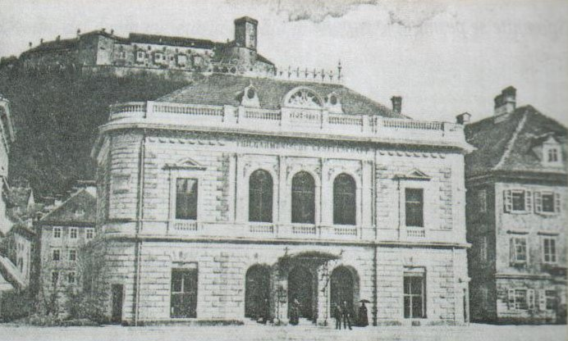

# Glasbena šola

Filharmonična družba je imela ansambel z najboljšimi instrumentalisti v Ljubljani, pa vseeno jih je bilo premalo. V ta namen so si skupaj s škofovsko kapelo in Stanovskim gledališčem prizadevali povečati število kakovostnih izvajalcev z ustanovitvijo glasbene šole.

*Velika koncertna dvorana*

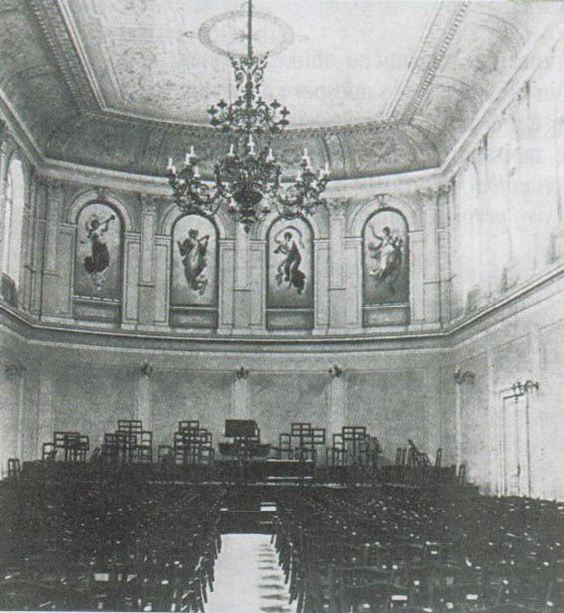

Prvič je bila javna glasbena šola ustanovljena leta 1806, vendar ni dala pričakovanih rezultatov, kasneje leta 1816 so se ustanavljanja ponovno lotili. Prvi učitelj je želel postati tudi Franz Schubert, vendar ga družba ni izbrala, odločila se je za Franza Sokola iz Celovca. Sokol je svoje delo zgledno opravljal, po njegovi zgodnji smrti pa je delo glasbene šole spet zastalo.

Leta 1821 je prevzel vodstvo orkestra češki priseljenec Gašpar Mašek, ki je v okviru Filharmonične družbe leta 1826 ustanovil pevsko šolo in postal njen prvi učitelj in kapelnik.

Ves čas so poučevali igranje na godala in pihala, vendar se tudi ni obdržala, tako si je morala ves čas pomagati z domačimi diletanti (*nekdo, ki se z nečim ukvarja iz veselja, prostovoljec)* ter s tujimi, zlasti češkimi poklicnimi glasbeniki.

# Obdobje po francoski zasedbi

Francoska zasedba je, kot sem že povedal za nekaj časa zavrla delo Filharmonične družbe, čas ponovnega razvoja pa se je začel l. 1816, ko je imela več kot 200 članov. Viri navajajo, da je bilo v orkestru do sto instrumentalistov in v zboru do štirideset pevcev. Zasluge za to je imel predvsem njen direktor Janez Krstnik Novak, ki je bil njen član že od začetka. Sodeloval je pri pripravah za podelitev častnega članstva Josephu Haydnu, pod njegovim vodstvom je družba l. 1814 izdelala predlog o ureditvi javnega glasbenega pouka. Novak se je v slovensko glasbeno zgodovino zapisal tudi kot skladatelj *Ta veseli dan ali Matiček se ženi* (uglasbitev Linhartovega ponašenja francoskega dramskega dela *Figaro*). Glasbenega posnetka žal v slovenskih javnih knjižnicah ni .

Haydn ji je v zahvalo za častno članstvo posvetil, svojo mašo v C-duru *Missa in tempore bells,* drugoHaydnovo darilo, *prepis vseh instrumentov in vokalnih glasov maše*, hrani Narodna in univerzitetna knjižnica v Ljubljani. Filharmonična družba se mu je za izkazano čast oddolžila z njeno izvedbo 28. decembra 1800 v cerkvi sv. Jakoba, ki jo je sijajno vodil Janez Krstnik Novak, leto kasneje so izvedli še njegov oratorij *Stvarjenje*.

*Priložnostna znamka iz leta 1994*

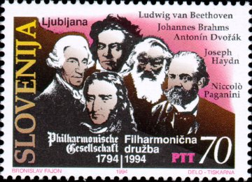

*(častni člani)*

Ludwig van Beethoven je postal njen častni član 1819, potem ko je družba izvedla njegovo šesto simfonijo. Skladatelj jim je za izvedbo poslal prepis še nenatisnjene partiture z lastnoročnimi popravki in dodatki, shranjena je v Narodni in univerzitetni knjižnici. Wolfgang Amadeus Mozart pa je postal častni član l. 1821, ko je kot pianist gostoval na njenem koncertu.

# Pravila družbe

Za dosego boljših rezultatov se je družba strogo držala pravil, ki so bila zapisana v statutih.

*“Da bi bil glasbeni učinek že na začetku kar najboljši, je nujno, da na prvi znak orkestrskega direktorja ves orkester pazi na pavzo nekaj minut in da na drugi znak začne skladbo, navodilom primerno, pozorno in močno … Pri orkestrskih skladbah, kjer več oseb igra isti glas, je osnovno pravilo, da izvajajo ta glas tako preprosto, kot je le mogoče. Zato se mora vsak član natančno držati glasbenih znakov; nobene note ne sme držati predolgo ali prekratko ali jo drugače izvajati; ne sme izvajati nobenih poudarkov in okraskov, kjer to ni zapisano; na začetkih skladb in po fermatah ne sme prehitevati, ampak gledati orkestrskega direktorja in kar najbolj skupaj nadaljevati skladbo. Opustitev tega navodila moti enotnost in enakost produkcije do neprijetnosti; estetska celota se pojavi kot množica tonov v kipenju, kar spravlja poslušalce pogosto v kar najbolj mučen položaj ...“* (odlomek iz statuta)

*Statut* *družbe*

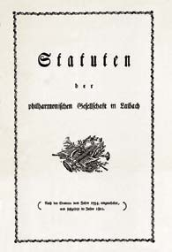

Družba je skrbela za svojo popularnost v Ljubljani z različnimi prireditvami. Med njimi so bile zelo priljubljene vožnje s čolni po Ljubljanici.

Sezona ki je trajala skoraj vse leto se je delila se je v dva dela (od 1. maja do 31. oktobra in od 1. novembra do 30. aprila.

Akademije (tako so imenovali svoje prireditve in koncerte. Prirejali so jih redno vsak teden, so bile interne za člane, nekaj pa je bilo javnih) so se pričenjale ob pol sedmih zvečer. Pisni viri iz leta 1802 govorijo, da je imel glasbeni orkester 25 glasbenikov. Med njimi so bilo 8 violinistov, 2 violista, 2 violončelista, 2 oboista, 2 klarinetista, 2 flavtista, 2 fagotista, 2 rogolista, 1 klarinista, 1 pavkista ter 1 kontrafagota. S takšno sestavo orkestra je bilo možno izvajati ves tedanji repertoar (obseg glasbenih del).

# Kasnejši vzponi in padci

Pomemben vzpon Filharmonične družbe se je začel leta 1856, s prihodom čeha Antona Nedveda, izvrstnega glasbenika, ki je postal zborovodja moškega zbora in leta 1858 glasbeni ravnatelj družbe.

*“Kot učitelj je z enim zamahom opravil s še sem in tja strašljivimi ostanki prazne glasbe in popeljal družbo v tem pogledu nazaj na pota stare slave; samo dobra, pogosto klasična dela so prišla na sporede; kot zborovodja je očistil koncerte določenih razvad, ki so se vanje vrinila in škodovala dostojanstvu koncerta...“* (o Antonu Nevedu)

Za družbo je pridobil mlade glasbenike, na koncerte je uvajal zahtevna dela, vendar so bile težave z orkestrom, saj je dobrih glasbenikov primanjkovalo in je bilo nujno sodelovanje glasbenikov vojaške kapele. Družba ga je imenovala za svojega častnega člana ob smrti leta 1896. “Nedved je bil mož dolžnosti, neutrudnosti in žilavosti v izpeljavi nalog, bil je mož velikega znanja in neobičajne nadarjenosti.”

Po Nedvedovi (1856–1883) je sledila Zöhrerjeva doba (1883–1912), ki je za družbo pomenila nadaljnji vzpon in utrjevanje ugleda.

Množili so se nastopi znanih tujih umetnikov. Mnogi izmed njih so prišli večkrat, naštel bom le nekatere: violinski virtuozi Pablo de Sarasate, Gustav Mahler, Fran Ondøiček, Bronislav Huberman, pianisti Alfred Grünfeld, Emil Sauer, Eugen d’Albert, Leopold Godowsky, Paul Weingarten, Alfred Hoehn, pevci, med njimi Leo Slezak, orkestri z dirigenti Richardom Straussom, glasbeniki berlinske filharmonije, dunajskega Tonkünstler-Orchestra številni godalni kvarteti...

Zadnji koncert je priredila jeseni 1918, potem pa je postala podružnica Glasbene matice, ki je bila l. 1945 formalno razpuščena.

# Slika slovenskih skladateljev

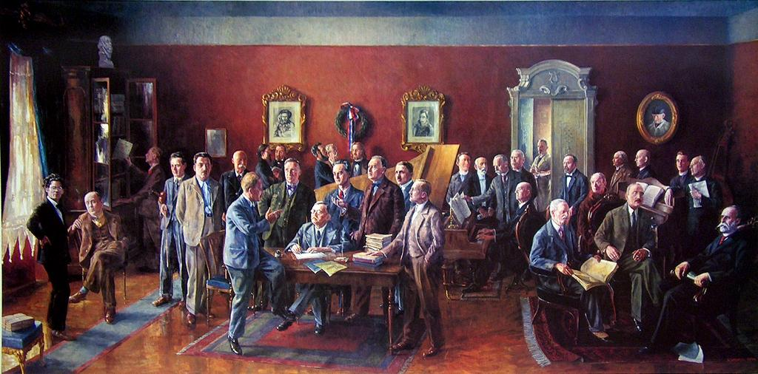

**Slika slovenskih skladateljev** je oljna slika glasbenika, slikarja in pedagoga Saše Šantla, nastala leta 1936. Visi v Mali dvorani Slovenske filharmonije. Slika je nastala na pobudo Filharmonične družbe in Glasbene matice in je eno največjih slikarskih del v Sloveniji. Na sliki je 37 slovenskih skladateljev, ki so delovali v času nastanka slike, od tega 4 takrat pokojne, ki so upodobljeni kot stenski portreti oziroma kot kip. Slikar, ki je hkrati skladatelj, stoji med priprtimi vrati (avtoportret).

# Viri

* Poštne znamke leta 1994: Opisi - Umetnost - 200 let ljubljanske filharmonične družbe (Pročelje zgradbe Slovenske filharmonije z delom prepisa Haydnove Maše v C-duru)
* Spletna stran Slovenske Filharmonije: Zgodovina, 1794 – FILHARMONIČNA DRUŽBA
* Slike: Slovenska Wikipedija, prosta enciklopedija
* Slike: Breda Oblak: Glasba v 18. in 19. stoletju, učbenik za glasbeno vzgojo v 8. razredu
* Glasbeni CD: The Royal Philharmonic Orchestra: Mahler (Symphony no. 5 in C-sharp minor)
* Glasbeni CD: Zbirka Royal Philharmonic Orchestra: Ludwig van Beethowen (9. sinfonija)
* Glasbeni CD: Zbirka Royal Philharmonic Orchestra: Joseph Haydn (godalni kvarteti)